|  |  |
| --- | --- |
| ICS | 67.080.10 |
| CCS | B 31 |

|  |
| --- |
| 4417 |

阳江市地方标准

DB4417/TXXXX—XXXX

地理标志产品 大八益智

Product of geographical indication YizhiDa Ba

（本草案完成时间：20230325）

XXXX-XX-XX发布

XXXX-XX-XX实施

阳江市市场监督管理局  发布

目次

[前言 III](#_Toc20097)

[1 范围 1](#_Toc22700)

[2 规范性引用文件 1](#_Toc1408)

[3 术语和定义 1](#_Toc21238)

[4 地理标志产品保护范围 1](#_Toc23911)

[5 种植要求 2](#_Toc141)

[5.1 品种 2](#_Toc27229)

[5.2 立地条件 2](#_Toc16473)

[5.3 栽培管理 2](#_Toc7315)

[5.4 环境、安全要求 2](#_Toc2674)

[6 采收 2](#_Toc20676)

[6.1 花采收 2](#_Toc30770)

[6.2 茎采收 2](#_Toc3561)

[6.3 果实采收 2](#_Toc30513)

[7 加工 2](#_Toc4288)

[7.1 分类 3](#_Toc1485)

[7.2 干品 3](#_Toc23468)

[7.3 蜜饯类 3](#_Toc27021)

[8 质量要求 4](#_Toc14800)

[8.1 感官要求 4](#_Toc15319)

[8.2 理化指标 5](#_Toc24957)

[8.3 微生物指标 5](#_Toc20552)

[8.4 污染物限量 5](#_Toc31715)

[8.5 农药最大残留限量 5](#_Toc2957)

[8.6 食品添加剂限量 6](#_Toc30156)

[9 试验方法 6](#_Toc14670)

[9.1 感官要求 6](#_Toc15927)

[9.2 理化指标 6](#_Toc32411)

[10 检验规则 6](#_Toc29294)

[10.1 批次 6](#_Toc5318)

[10.2 抽样 6](#_Toc7542)

[10.3 出厂检验 7](#_Toc23216)

[10.4 型式检验 7](#_Toc27089)

[10.5 判定规则 7](#_Toc16884)

[11 标签、标志 7](#_Toc23334)

[11.1 标签 7](#_Toc21549)

[11.2 标志 7](#_Toc24306)

[12 包装、运输和贮存 7](#_Toc21000)

[12.1 包装 7](#_Toc8132)

[12.2 运输 8](#_Toc24075)

[12.3 贮存 8](#_Toc6005)

[附录A （规范性） 地理标志产品保护范围 9](#_Toc3690)

[附录B （资料性） 大八益智产品 10](#_Toc35)

[附录C （规范性） 地理标志产品标志 11](#_Toc9884)

[参考文献 12](#_Toc500)

1. 前言

本文件按照GB/T 1.1—2020《标准化工作导则 第1部分：标准化文件的结构和起草规则》的规定起草。

本文件根据原国家质量监督检验检疫总局令第 78 号《地理标志产品保护规定》和GB/T 17924《地理标志产品标准通用要求》制定。

请注意本文件的某些内容可能涉及专利，本文件的发布机构不承担识别专利的责任。

本文件由广东阳江八果圣食品有限公司提出。

本文件由阳江市市场监督管理局归口。

本文件起草单位：广东阳江八果圣食品有限公司、华南理工大学、阳江市阳东区洋宏益智专业合作社、广东省农业科学院果树研究所、华南农业大学、广东省粤科标准化科学研究有限公司、中国科学院华南植物园。

本文件主要起草人：卢昌阜、卢建中、张春梅、王娟、黄玲妹、盛鸥、李远志、曾冬苗、吴巧、曾少华、钟瑗、梁泽朗。

地理标志产品 大八益智

* 1. 范围

本文件规定了大八益智的术语和定义、地理标志产品保护范围、种植要求、采收、质量要求、试验方法、检验规则、标签、标志、包装、运输和贮存。

本文件适用于原国家质量监督检验检疫总局根据《地理标志产品保护的规定》批准保护的大八益智地理标志保护产品和地理标志证明商标产品益智（干品）及其制品的生产及销售。

* 1. 规范性引用文件

下列文件中的内容通过文中的规范性引用而构成本文件必不可少的条款。其中，注日期的引用文件，仅该日期对应的版本适用于本文件；不注日期的引用文件，其最新版本（包括所有的修改单）适用于本文件。

GB 2760 食品安全国家标准 食品添加剂使用标准

GB 2762 食品安全国家标准 食品中污染物限量

GB 2763 食品安全国家标准 食品中农药最大残留限量

GB 4789.2 食品安全国家标准 食品微生物学检验 菌落总数测定

GB 4789.3 食品安全国家标准 食品微生物学检验 大肠菌群计数

GB 4789.4 食品安全国家标准 食品微生物学检验 沙门氏菌检验

GB 4789.10 食品安全国家标准 食品微生物学检验 金黄色葡萄球菌检验

GB 4789.15 食品安全国家标准 食品微生物学检验 霉菌和酵母计数

GB 5009.3 食品安全国家标准 食品中水分的测定

GB 5009.4 食品安全国家标准 食品中灰分的测定

GB 5009.7 食品安全国家标准 食品中还原糖的测定

GB 5009.44 食品安全国家标准 食品中氯化物的测定

GB/T 6543 运输包装用单瓦楞纸箱和双瓦楞纸箱

GB 7718 食品安全国家标准 预包装食品标签通则

GB/T 8321.10 农药合理使用准则(十)

GB 12456 食品安全国家标准 食品中总酸的测定

GB/T 15063 复合肥料

NY/T 525 有机肥料

* 1. 术语和定义

下列术语和定义适用于本文件。



大八益智 Yizhi Da Ba

原阳江市地理标志产品保护范围内的益智类地方品种，包括益智果、茎、花及其制品。

* 1. 地理标志产品保护范围

大八益智地理标志产品保护范围限于原国家质量监督检验检疫总局根据《地理标志产品保护规定》批准的范围，即阳江市阳东区现辖行政区域内，按附录A图的范围。

* 1. 种植要求
     1. 品种

种植的品种：黄苗仔和大青。

* + 1. 立地条件

保护区范围内海拔≤800m, 山地坡度≤35°，土壤类型红壤、黄壤和平原的冲积土，土层厚度≥1m，土壤有机质含量≥1%，土壤pH值5.0至6.0。

* + 1. 栽培管理
       1. 育苗

采用种子育苗和分株繁殖。

* + - 1. 定植

时间：定植时间春植在2月至4月，秋植在8月至9月。

密度：定植密度宜≤10140株/公顷。（建议标出种植规格，提高操作性）

* + - 1. 施肥

以有机肥为主，年施用量≥15000 kg/公顷，复合肥为辅，年施用量≤510 kg/公顷。

* + 1. 环境、安全要求

以有机肥为主，化学肥料为辅，选用的有机肥应符合NY/T 525的规定；化学肥料应符合GB/T 15063的规定。

农药的使用应符合GB/T 8321.10的规定。

* 1. 采收
     1. 花采收

4月至5月上旬、中旬、下旬，花瓣全开或附着果实半脱离时采收。

* + 1. 茎采收

5至7月，果实采收后，脱粒留茎。

* + 1. 果实采收

食用果实采收：5月中旬、下旬，果实皮茸毛脱尽，果皮肉表色为绿色，果肉带甜，果核白玉色时采收。

药用果实采收：7月上旬、中旬，果实皮茸毛脱尽，果皮肉表色为黄褐色，果肉带甜，果核具辛辣时采收。

* 1. 加工
     1. 分类

加工产品包括干品及其制品见附录B。

干品为非即食类，包括：干果、干茎、干花和干粉。

其制品主要以蜜饯类为主，为即食类，包括：腌制类、糖渍类和九制类。

* + 1. 干品
       1. 工艺流程

原料（益智鲜果、茎、花）→清洁→整理除杂→干燥→整形或研粉、过筛→包装→入库。

* + - 1. 干燥

干燥工艺包括：晒干、低温风干、热风干燥、真空冷冻干燥、热泵干燥等。

* + 1. 蜜饯类
       1. 腌制类蜜饯

工艺流程：原料→腌制→脱盐→滤干→调料→入瓶包装→自然熟化→成品。

腌制：鲜果采集后24h内腌制，腌制池每10cm厚鲜果铺撒一层食盐，保存20天以上。

脱盐：用清水浸泡1h，滤去水液，连续3次，再静置清水中浸泡2天。

滤干：置于竹筛中自然滤去表面水分。

调料：均匀调和配方用料。

入瓶：将滤干后果品置于盛有调料的分装瓶中，密封。

自然熟化：在常温常压条件下，静置保存5天。

* + - 1. 糖渍类蜜饯

工艺流程：原料→腌制→脱盐→冲孔→腌糖→煮制→二次腌糖→二次煮制→冷却→包装→成品。

腌制：同腌制类。

脱盐：同腌制类。

冲孔：经冲孔机打孔。

腌糖：边加果品边撒白糖，静置保存1天，待白糖溶解后，再重复加白糖，直到白糖为总用量的80﹪。

煮制：先将糖液煮沸，再加果品煮制，直至煮制温度达120℃，保温1h。

二次腌糖：用总用量20﹪的白糖腌制。

二次煮制：糖液里添加辅料，煮至果品表面圆滑、饱满，光泽鲜艳，保温1h。

* + - 1. 九制类

工艺流程：腌制→晒胚→浸泡→漂洗→煮制→浸糖与干燥→包装→成品。

腌制：同腌制类。

晒胚：在干晴天气下连续晒5天左右，水分约12%，或用热风干燥法，宜控制温度小于60℃，干燥至水分约12.%。

浸泡：在盐水中浸泡1天。

漂洗：用清水浸泡1h，滤去水液，连续3次。

煮制：糖液浓度为40%~55%，糖液里添加或不添加辅料，煮制温度保持在100℃，煮制时间0.5h。

浸糖与干燥：在晴天置于太阳能晒场或防虫网封闭的晒场干燥1天，或者热风干燥（60℃~70℃）5小时左右，再浸泡在已经煮沸的剩余糖液中过夜，第二天再干燥，如此反复多次，直到糖液吸完，产品含水量达到8.2.1中的要求。

* 1. 质量要求
     1. 感官要求

鲜果形为圆形或椭圆形，果实肉厚核小，粗纤维少，品尝感觉渣少，汁多，辛辣适中。

干品感官要求应符合表1的要求。

1. 干品感官要求

|  |  |  |  |  |  |
| --- | --- | --- | --- | --- | --- |
| 项目 | 要求 | | | | |
| 干果（药用） | 干果（食用） | 干茎 | 干花 | 干粉 |
| 色泽 | 外观表面棕色或灰棕色，去皮后，表面灰褐色或灰黄色，外被淡棕色膜质的假种皮；质硬，胚乳白色 | 外观表面棕色或灰棕色，质硬，呈该品种应有的色泽。 | 呈该品种应有的色泽。 | 呈该品种应有的色泽。 | 呈该品种应有的色泽。 |
| 滋味及气味 | 有特异香气，味辛、微苦 | 口感味道柔和，有特异香气，味辛、微苦、无异味，具有该品种的特有风味。 | 口感味道柔和，有特异香气，味辛、微苦、无异味，具有该品种的特有风味。 | 口感味道柔和，有特异香气，味辛、微苦、无异味，具有该品种的特有风味。 | 口感味道柔和，有特异香气，味辛、微苦、无异味，具有该品种的特有风味。 |

1. 表1 干品感官要求（续）

|  |  |  |  |  |  |
| --- | --- | --- | --- | --- | --- |
| 项目 | 要求 | | | | |
| 干果（药用） | 干果（食用） | 干茎 | 干花 | 干粉 |
| 组织形态（外形） | 呈椭圆形，两端略尖，长1.2～2cm，直径1～1.3cm，有纵向凹凸不平的突起棱线13～20条，顶端有花被残基，基部常残存果梗。果皮薄而稍韧，与种子紧贴，种子集结成团，中有隔膜将种子团分为3瓣，每瓣有种子6～11粒。种子呈不规则的扁圆形，略有钝棱，直径约3mm | 呈椭圆形或不规则的扁圆形、圆形，略有钝棱，无毒变 | 条状均匀，无毒变 | 外观表面颜色均匀，无毒变 | 粉末柔细或略微碎粒，无毒变 |

蜜饯制品的感官要求应符合表2要求。

1. 蜜饯制品感官要求

|  |  |  |  |
| --- | --- | --- | --- |
| 项目 | 要求 | | |
| 腌制类 | 糖渍类 | 九制类 |
| 色泽 | 呈该品种应有的色泽。 | 呈该品种应有的色泽。 | 呈该品种应有的色泽。 |
| 滋味、气味 | 具有产品应有的滋味、气味，无异味 | 具有产品应有的滋味、气味，无异味 | 具有产品应有的滋味、气味，无异味 |
| 状态 | 具有产品应有的状态，无霉变，无正常视力可见的外来异物。 | 具有产品应有的状态，无霉变，无正常视力可见的外来异物。 | 具有产品应有的状态，无霉变，无正常视力可见的外来异物。 |

* + 1. 理化指标

干品理化指标应符合表3的要求。

1. 干品理化指标

| 项目 | 要求 | | | | |
| --- | --- | --- | --- | --- | --- |
| 干果（药用） | 干果（食用） | 干茎 | 干花 | 干粉 |
| 总灰分/(g/100g) ≤ | 8.5 | 8.0 | 8.0 | 8.0 | 8.0 |
| 酸不溶性灰分/(g/100g) ≤ | 1.3 | 1.3 | 1.3 | 1.3 | 1.3 |
| 水分/(g/100g) ≤ | 12.0 | 11.0 | 8.0 | 8.0 | 8.0 |
| 1. 。 | | | | | |

蜜饯制品的理化指标应符合表4的要求。

1. 蜜饯制品理化指标

| 项目 | 要求 | | |
| --- | --- | --- | --- |
| 腌制类 | 糖渍类 | 九制类 |
| 总酸（以柠檬酸计）/(g/100g) ≤ | 7.0 | 1.0 | 1.0 |
| 氯化钠（以NaCl计）/(g/100g) ≤ | 6.0 | 4.0 | 14.0 |
| 总糖（以葡萄糖计）/(g/100g) ≤ | 50.0 | 85.0 | 70.0 |
| 水分/(g/100g) ≤ | —— | 30 | 30 |
| 1. 。 | | | |

* + 1. 微生物指标

微生物应符合表5的要求。

1. 微生物指标

| 项目 | 要求 | |
| --- | --- | --- |
| 干品 | 蜜饯制品 |
| 细菌总数/(CFU/g) ≤ | —— | 1000 |
| 大肠菌群/(MPN/g) ≤ | 3 | 3 |
| 霉菌/(CFU/g) ≤ | 50 | 30 |
| 致病菌（沙门氏菌、金黄色葡萄球菌） | 不得检出 | 不得检出 |
| 1. 。 | | |

* + 1. 食品添加剂限量

食品添加剂的使用应符合GB 2760的规定。

* + 1. 污染物限量

污染物限量应符合GB 2762的规定。

* + 1. 农药最大残留限量

农药最大残留限量应符合GB 2763的规定。

* 1. 试验方法
     1. 感官要求

外观、色泽和风味等要求采用目测、口尝方法进行检验。

* + 1. 理化指标
       1. 总灰分

按GB 5009.4的方法测定。

* + - 1. 酸不溶性灰分

按GB 5009.4的方法测定。

* + - 1. 水分

按GB 5009.3的方法测定。

* + - 1. 总酸

按GB 12456的方法测定。

* + - 1. 氯化钠

按GB 5009.44规定的方法检测，产品中氯化钠含量（以NaCl计）与氯化物含量（以Cl-计）之间换算乘系数为1.65。

* + - 1. 总糖

按GB 5009.7的方法测定。

* + - 1. 细菌总数

按GB 4789.2规定的方法检测。

* + - 1. 大肠菌群

按GB 4789.3规定的方法检测。

* + - 1. 霉菌

按GB 4789.15规定的方法检测。

* + - 1. 致病菌（沙门氏菌、金黄色葡萄球菌）

分别按GB 4789.4用及GB 4789.10规定的方法检测。

* 1. 检验规则
     1. 批次

同一栽培管理条件、同一采收时期、同一生产单位、同一包装和同一贮存条件的产品作为一个检验批。

* + 1. 抽样

除非有规定要求，一般采用简单随机抽样，与采收的总量相适应，每批产品不少于5个抽检点。抽样总数按表6抽取。

1. 抽检取样量

| 批量产品的总量（kg）或总件数 | 抽检总量（kg）或总件数 |
| --- | --- |
| ≤ 200 | 10 |
| 201~500 | 20 |
| 501~1000 | 30 |
| 1001~5000 | 60 |
| ＞5000 | 100 |

* + 1. 出厂检验

每批产品应经生产单位质量检验部门检验合格后方可出厂。

出厂检验项目为：感官要求、净含量和理化指标。

* + 1. 型式检验

型式检验的项目为本文件中规定的全部项目，有下列情况之一时，应进行型式检验：

1. 申请使用地理标志保护产品专用标志时；
2. 因人为或环境发生变化，可能影响产品质量时；
3. 前后两次抽样检验结果差异较大时；
4. 正常生产时，每年不少于一次；
5. 贮存条件发生变化时；
6. 有关行政主管部门提出进行型式检验要求时。
   * 1. 判定规则

感官要求、理化指标有一项不合格时，在加倍抽样条件下允许重新复检一次，如仍有不合格项，则判该批产品不合格。

安全卫生指标有一项不合格时，则判该批产品不合格。

* 1. 标签、标志
     1. 标签

标签内容应包括：产品名称、净含量、品种和产地。

地理标志产品的应标注地理标志的产地并使用相应的标志。

* + 1. 标志

地理标志产品专用标志的使用按《地理标志产品保护规定》和《地理标志专用标志使用管理办法（试行）》执行。

地理标志保护产品和地理标志证明商标，按附录C的标识。

* 1. 包装、运输和贮存
     1. 包装

定型包装应符合GB 7718的要求。

纸箱包装应符合GB/T 6543的要求。

* + 1. 运输

运输工具应清洁、卫生、干燥和无异味，运输时不得与有毒、有污染的物品混合运输。

搬运时不得扔摔、撞击和挤压。避免长时间曝晒、雨淋。

运输应做到快装、快运、快卸。严禁日晒雨淋，装卸、搬运时要轻拿轻放。

* + 1. 贮存

常温贮存，产品应存放在阴凉、干燥和通风的库房内。

不应与有毒、有害、有异味或有腐蚀性物品存放在一起。

2. （规范性）  
   地理标志产品保护范围

地理标志产品的保护范围为阳江市阳东区现辖行政区域内按图A.1所示。

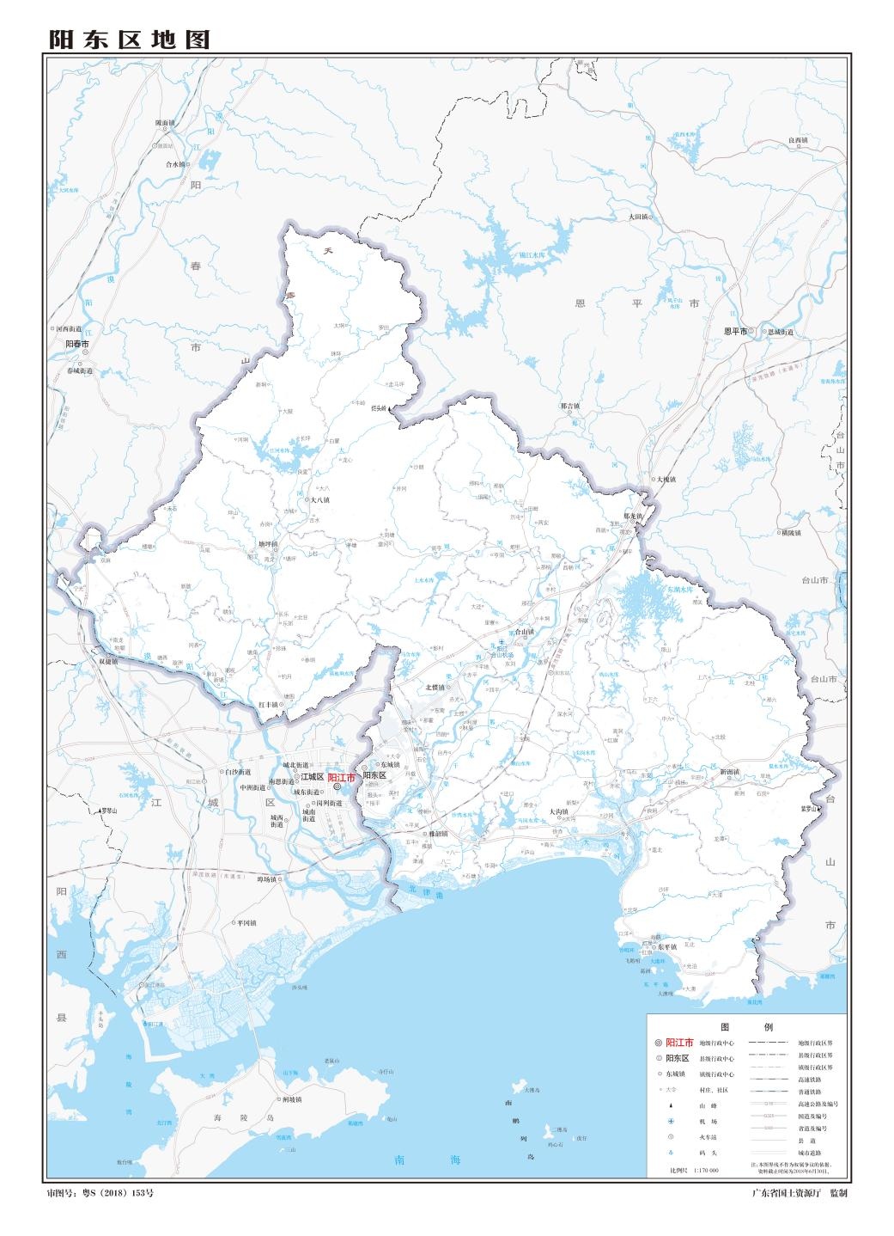

* 1. 地理标志产品保护范围

1. （资料性）  
   大八益智产品

图B.1给出了大八益智的产品图。

|  |  |
| --- | --- |
| IMG_256 | IMG_256 |
| 微信图片_20230402152715 | 益智花产品 |
| 九制益智产品 | 微信图片_20230402153037 |

图 B.1 大八益智产品图

1. （规范性）  
   地理标志产品标志

地理标志产品的标识应按图C.1。



图 C.1 地理标志保护产品和地理标志证明商标

参考文献

[1] 原国家质量监督检验检疫总局令 第 78 号，《地理标志产品保护规定》

[2] 国家知识产权局公告 第 354 号，《地理标志专用标志使用管理办法（试行）》

